Casos de uso — Sistema de Gestión Integral (IMSI)
Documento de trabajo para la Entrega 1 (Análisis) y la Entrega 2 (Diseño). Cubre lo que hoy no existe en el repositorio ni en el Drive: el catálogo de casos de uso, el diagrama y tres especificaciones detalladas con el formato del curso.
Fuentes verificadas el 2026-11-11 descargando los archivos del repositorio:
- Workshops/Workshop-1/Analysis.pdf — 35 páginas, 2 módulos (Seguridad de la información y Gestión comercial), 36 requisitos funcionales, 16 no funcionales y 61 historias US 1.1 a US 2.40.
- Workshops/Workshop-2/Design.pdf — 24 páginas (última versión, 10-nov).
- Los diez BPMN y los siete mockups del repositorio.
- Analysis.docx del Drive (Ingesuave /Entregas/Entrega 1 - Análisis/), que es un borrador distinto al PDF entregado: añade el módulo 3 de auditoría financiera y repite el bloque comercial en un módulo 4.
- Material del curso: funcionalidades-casos-uso.pdf y ejemplo-caso-uso.pdf.

1. Qué es un caso de uso y qué no
El material del curso (funcionalidades-casos-uso.pdf) distingue tres cosas que en el proyecto se están usando como sinónimos:
Concepto | Definición del curso | En el proyecto
Funcionalidad | Capacidad observable del sistema que aporta valor | Se describen como requisitos funcionales (FR-01-01, …)
Caso de uso | Interacción completa entre un actor y el sistema para alcanzar un objetivo observable; incluye flujos, precondiciones y alternativas | No existe en ninguna entrega
Historia de usuario | Necesidad pequeña y priorizable, con criterios de aceptación | 61 historias en la entrega (US 1.1 a US 2.40)
Tres aclaraciones que evitan la confusión más frecuente:
- Un puerto o interfaz no es un caso de uso. Quotation Use Cases en el diagrama de arquitectura es una interfaz técnica; un caso de uso es lo que hace un actor para conseguir un objetivo, narrado paso a paso.
- Un BPMN tampoco es un caso de uso. El BPMN describe el proceso del negocio (quién hace qué, con compuertas); el caso de uso describe la interacción actor–sistema, con sus flujos alternativos y sus precondiciones.
- Una historia de usuario no reemplaza al caso de uso. La historia dice qué necesita un rol; el caso de uso dice cómo transcurre la interacción, incluyendo lo que falla. El curso pide los dos, y la cadena es problema → funcionalidad → caso de uso → historia de usuario.
El formato de las especificaciones sigue el ejemplo del curso (ejemplo-caso-uso.pdf): nombre, código, actor, fecha y versión, dependencias, responsabilidad, tipo, objetivo, mockups, flujo básico numerado, flujos alternativos y diagrama.

2. Actores
Código | Actor | Tipo | Qué busca
ACT-01 | Cliente potencial | Externo | Cotizar sin cuenta, recibir el PDF
ACT-02 | Operador | Interno | Gestionar clientes, órdenes, exportación y conciliación
ACT-03 | Administrador | Interno | Revisar y aprobar cotizaciones, catálogo, cuentas, respaldos
ACT-04 | Superadministrador | Interno | Todo lo del administrador más las operaciones destructivas
ACT-05 | Programador de tareas | Sistema | Ejecutar el respaldo automático
ACT-06 | Siigo Pyme | Sistema externo | Recibir el archivo plano y devolver los documentos cargados
ACT-07 | Asistente virtual (IA) | Sistema externo | Sostener la conversación y estimar precios

3. Catálogo de casos de uso
Veintiséis casos agrupados por módulo. La columna US dice qué historias cubre cada uno; ninguna historia queda huérfana.

Módulo 1 — Seguridad de la información
Código | Caso de uso | Actores | US | Mockup
CU-001 | Iniciar sesión con doble factor | ACT-01…04 | 1.1, 1.2, 1.3 | Login
CU-002 | Controlar sesión única y expiración por inactividad | ACT-02…04 | 1.5, 1.6 | Login
CU-003 | Administrar cuentas de usuario y roles | ACT-03, ACT-04 | 1.15–1.21, 1.4 | Other views
CU-004 | Ejecutar el respaldo diferencial programado | ACT-05 | 1.7, 1.8, 1.9 | Backups
CU-005 | Consultar el inventario de respaldos y descargar una copia | ACT-03, ACT-04 | 1.10, 1.11, 1.12 | Backups
CU-006 | Verificar y restaurar un respaldo | ACT-04 | 1.13, 1.14 | Backups
CU-007 | Consultar la bitácora de auditoría | ACT-03, ACT-04 | NFR-08-01 | Other views

Módulo 2 — Gestión comercial y asistente virtual
Código | Caso de uso | Actores | US | Mockup
CU-008 | Consultar y filtrar el catálogo de productos | ACT-02 | 2.1, 2.2 | Catalog
CU-009 | Administrar producto, precio oficial y su historial | ACT-03 | 2.3–2.8 | Catalog
CU-010 | Registrar una cotización desde el asistente virtual | ACT-01, ACT-07 | 2.9, 2.10, 2.11, 2.12 | Quotation
CU-011 | Consultar y filtrar cotizaciones preliminares | ACT-03 | 2.25, 2.26 | Quotation
CU-012 | Revisar, ajustar y aprobar una cotización | ACT-03 | 2.13, 2.27, 2.28 | Quotation
CU-013 | Rechazar una cotización con motivo | ACT-03 | 2.29 | Quotation
CU-014 | Consultar la cola de órdenes aprobadas | ACT-02 | 2.30, 2.31, 2.32 | Export Siigo
CU-015 | Generar el lote de exportación para Siigo Pyme | ACT-02 | 2.33, 2.34 | Export Siigo
CU-016 | Consultar, filtrar y registrar órdenes de trabajo | ACT-02 | 2.35, 2.36, 2.37 | Work orders
CU-017 | Modificar, anular y actualizar el estado de una O.T. | ACT-02 | 2.38, 2.39, 2.40 | Work orders
CU-018 | Gestionar clientes (registrar, modificar, desactivar) | ACT-02 | 2.16, 2.17, 2.18 | Other views
CU-019 | Consultar la ficha 360 y el historial del cliente | ACT-02 | 2.14, 2.15, 2.19, 2.20 | Other views
CU-020 | Gestionar notas comerciales internas | ACT-02 | 2.21, 2.22, 2.23, 2.24 | Other views

Módulo 3 — Auditoría financiera y control del dinero (solo en el borrador del Drive)
Código | Caso de uso | Actores | US | Mockup
CU-021 | Importar reportes de Siigo, extractos y órdenes de venta | ACT-03 | 3.1 | —
CU-022 | Conciliar movimientos y detectar inconsistencias | ACT-03 | 3.1, 3.2 | Other views
CU-023 | Administrar centros de costo | ACT-03 | 3.3 | —
CU-024 | Registrar y anular movimientos de ingreso y egreso | ACT-03 | 3.4 | —
CU-025 | Consultar saldos y flujo de caja | ACT-03 | 3.5 | —
CU-026 | Generar informe de rentabilidad y ROI | ACT-03 | 3.6 | —
Nota de alcance, comprobada archivo por archivo:
- La entrega del repositorio (Analysis.pdf) tiene dos módulos y 61 historias: US 1.1 a US 1.21 (seguridad) y US 2.1 a US 2.40 (comercial). No incluye el módulo de auditoría financiera.
- El borrador del Drive (Analysis.docx) es otro documento: cuatro módulos, con el módulo 4 repitiendo las mismas 40 historias del módulo 2, y el módulo 3 escrito en inglés. Sirve como fuente para el catálogo, pero no es lo entregado.
- Por eso los casos CU-021 a CU-026 (auditoría financiera) van marcados como alcance del borrador: si el equipo los quiere en la entrega, primero deben entrar al análisis como historias del sistema.

4. Diagrama de casos de uso
Los actores exteriores, los casos agrupados por módulo y las relaciones que importan: el cliente solo toca el asistente; el operador nunca aprueba; el programador de tareas solo dispara el respaldo. Cada caso lleva en su ficha los actores que lo inician y, cuando aplica, el caso de uso del que depende.

4.1 Módulo 1 — Seguridad de la información
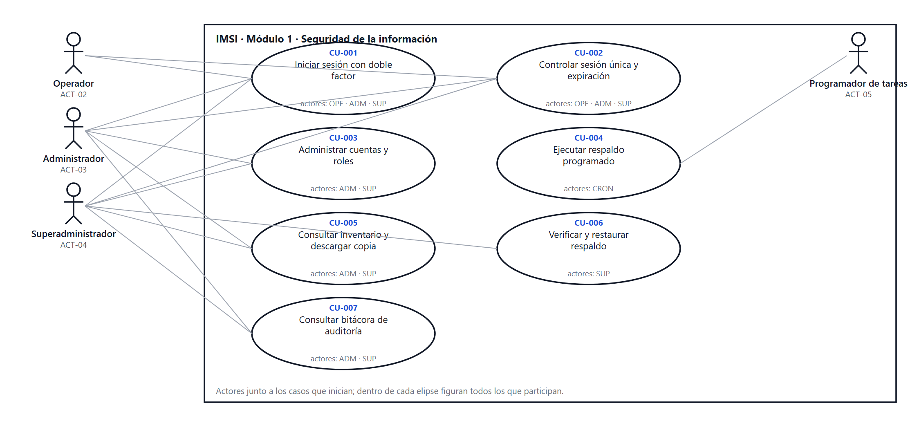

4.2 Módulo 2 — Gestión comercial y asistente virtual
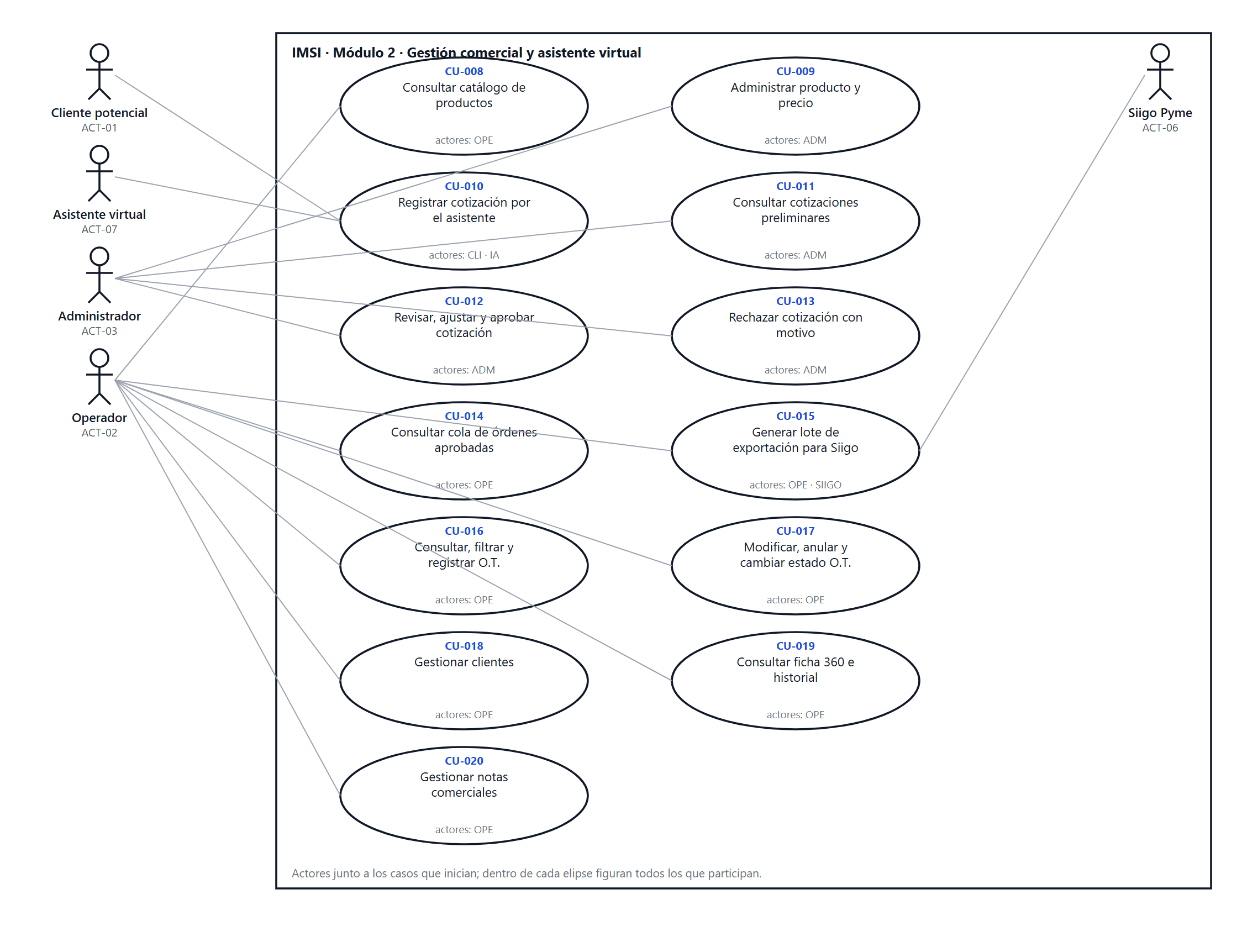

4.3 Módulo 3 — Auditoría financiera y control del dinero
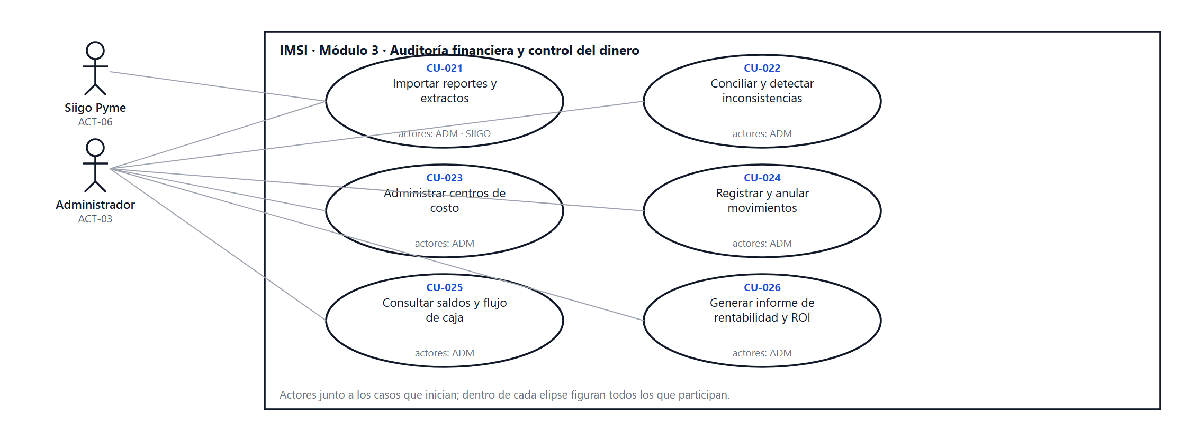

5. Especificaciones detalladas
Las 26 especificaciones, con el mismo formato del curso. Las tres primeras van en detalle completo porque representan los tres tipos de interacción del sistema: uno de seguridad con dependencias, uno de decisión con reglas de negocio y uno de operación con integración externa. Las demás siguen el mismo molde.

CU-001 — Iniciar sesión con doble factor
Campo | Valor
Nombre | Iniciar sesión con doble factor
Código | CU-001
Actor | ACT-02 Operador, ACT-03 Administrador, ACT-04 Superadministrador; ACT-01 Cliente potencial solo en el portal público
Versión | 1.0 — 2026-11-11
Dependencias | CU-002 (control de sesión)
Historias cubiertas | US 1.1, 1.2, 1.3
Requisitos | FR-01-01, FR-01-02, NFR-01-02
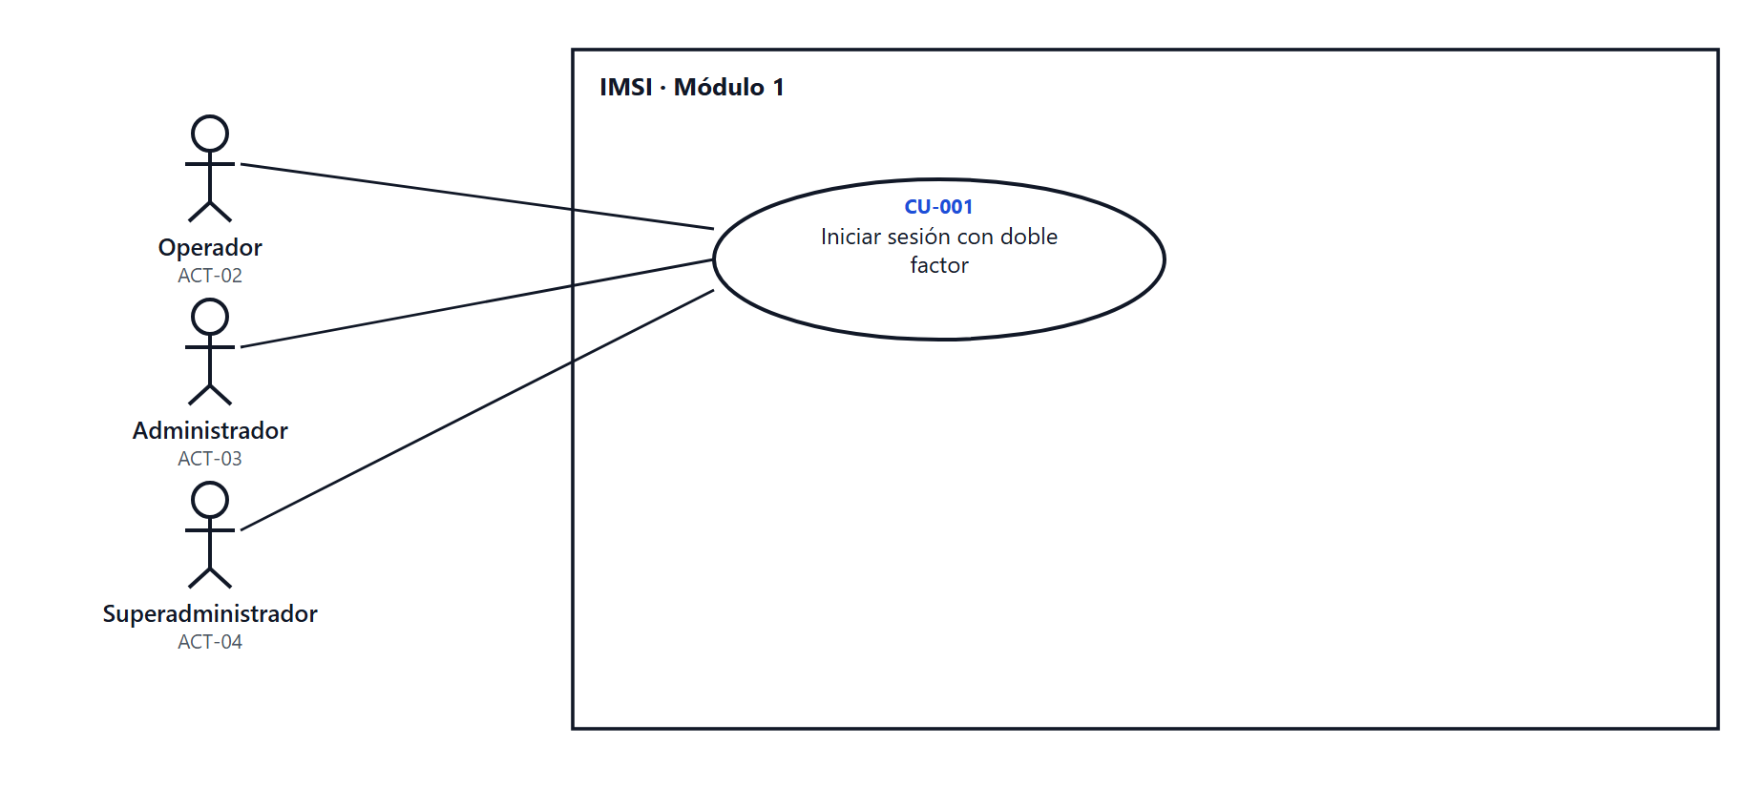
Responsabilidad. Permitir que un usuario autentique su identidad con correo y contraseña y confirme un segundo factor antes de recibir acceso al sistema.
Tipo. Primario.
Objetivo. Que el usuario acceda con una sesión única y verificada en dos pasos, sin que el sistema entregue tokens definitivos en el primer paso.
Mockups. Pantalla Login.png, cuatro estados: credenciales, código de seis dígitos, vinculación del autenticador con QR y cuenta bloqueada.
Precondiciones. El usuario existe y está activo. Si nunca vinculó un autenticador, el sistema debe permitir la vinculación en el paso 2.
Flujo básico
- Acceder al ingreso. El usuario abre la aplicación y el sistema muestra el formulario de correo y contraseña (mockup Login, estado 1).
- Ingresar credenciales. El usuario escribe correo y contraseña y confirma.
- Validar credenciales. El sistema verifica que el correo exista, que la cuenta esté activa y que el hash de la contraseña coincida (bcrypt, coste 12). Si algo no coincide, se continúa en el flujo alternativo 1.
- Emitir token de pre-autenticación. El sistema genera un token temporal de cinco minutos, válido solo para completar el segundo factor.
- Verificar segundo factor. El sistema muestra el campo de seis dígitos y el usuario ingresa el código de su aplicación autenticadora. Si aún no la tiene vinculada, se continúa en el flujo alternativo 2.
- Validar código. El sistema comprueba el código contra el secreto del usuario. Si el código es inválido o expiró, se continúa en el flujo alternativo 3.
- Cerrar sesiones anteriores. El sistema invalida cualquier sesión activa del mismo usuario y registra el evento NEW_LOGIN (US 1.5).
- Entregar tokens. El sistema emite el token de acceso y el de refresco, registra LOGIN_OK en la auditoría y redirige al inicio según el rol.
Flujo alternativo 1 — Credenciales inválidas (paso 3)
- El sistema responde con el mensaje «Correo electrónico o contraseña incorrectos» sin revelar cuál de los dos falló.
- Registra LOGIN_FAILED con el correo intentado y la IP.
- Tras cinco intentos fallidos en quince minutos, bloquea la cuenta y muestra el estado «cuenta bloqueada» (mockup Login, estado 4).
- El caso de uso termina sin sesión.
Flujo alternativo 2 — Autenticador no vinculado (paso 5)
- El sistema muestra el código QR y el secreto en texto para configurar la aplicación autenticadora (US 1.2).
- El usuario escanea el QR e ingresa el primer código generado.
- El sistema valida el código, guarda el secreto cifrado y continúa en el paso 7 del flujo básico.
Flujo alternativo 3 — Código inválido o expirado (paso 6)
- El sistema responde «Código de verificación incorrecto o expirado».
- Permite dos reintentos dentro del mismo token de pre-autenticación.
- Agotados los reintentos, invalida el token y devuelve al paso 1.
Postcondiciones. El usuario tiene una sesión activa y única, con sus tokens emitidos y el evento auditado. En cualquier fallo, no hay sesión y el intento queda registrado.

CU-012 — Revisar, ajustar y aprobar una cotización
Campo | Valor
Nombre | Revisar, ajustar y aprobar una cotización
Código | CU-012
Actor | ACT-03 Administrador
Versión | 1.0 — 2026-11-11
Dependencias | CU-010 (creación por el asistente), CU-011 (consulta), CU-013 (rechazo), CU-014 (cola de exportación)
Historias cubiertas | US 2.13, 2.27, 2.28
Requisitos | FR-02 (aprobación), NFR-04-02 (transacción), NFR-05-01 (Observer)
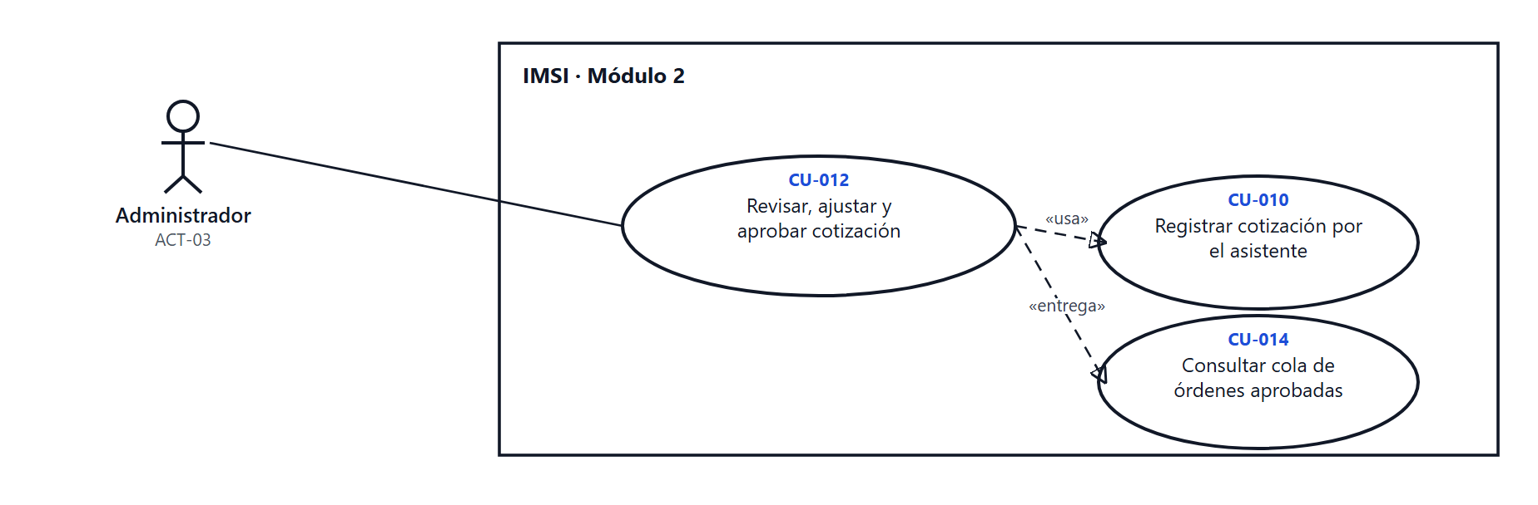
Responsabilidad. Permitir que el administrador revise una cotización generada por el asistente, ajuste precios y fecha de despacho y la apruebe, dejándola inmutable y lista para la cola de exportación.
Tipo. Primario.
Objetivo. Convertir una cotización preliminar en una orden comercial aprobada, con precios definitivos y trazabilidad de quién la aprobó.
Mockups. Pantalla Quotation.png: bandeja de cotizaciones y detalle con precios ajustables, fecha sugerida, aprobación y rechazo.
Precondiciones. La cotización existe en estado Pendiente de revisión y el usuario tiene el rol Administrador.
Flujo básico
- Abrir la bandeja. El administrador entra a Cotizaciones; el sistema lista las pendientes con referencia, cliente, total y fecha (mockup Quotation).
- Seleccionar la cotización. El administrador abre el detalle.
- Mostrar el detalle. El sistema presenta cliente, ítems, cantidades, rango de precio interno, total y fecha sugerida de despacho (US 2.12).
- Ajustar precios y fecha. El administrador modifica los precios dentro del rango permitido y confirma o cambia la fecha (US 2.13, 2.28).
- Validar el ajuste. Si algún precio sale del rango, se continúa en el flujo alternativo 1. Si el estado ya no permite aprobar, flujo alternativo 2.
- Bloquear y aprobar. El sistema bloquea el registro, aplica la aprobación y marca la cotización como Aprobada (inmutable).
- Disparar los efectos. El evento QuotationApproved encola la orden en la cola de exportación, genera el PDF oficial y envía el correo al cliente.
- Auditar. El sistema registra quién aprobó, los precios anteriores y los nuevos, y la fecha, en una sola transacción (NFR-04-02).
- Confirmar. Muestra el estado Aprobada y el enlace al PDF.
Flujo alternativo 1 — Precio fuera de rango (paso 5)
- El sistema resalta el ítem y muestra el rango interno permitido.
- No guarda nada y deja el formulario en edición.
- El administrador corrige o cancela; si cancela, el caso termina sin cambios.
Flujo alternativo 2 — Estado incompatible (paso 5)
- Si la cotización ya fue aprobada, rechazada o está en exportación, el sistema responde 409 con el mensaje «La cotización ya fue procesada y es inmutable».
- El sistema no modifica el registro y refresca el detalle.
Flujo alternativo 3 — Fallo al notificar (pasos 7 y 8)
- Si el correo o el PDF fallan, la aprobación ya está confirmada en la base; el sistema no revierte la transacción.
- Registra el fallo en la bitácora y deja la notificación en reintento.
- El administrador puede reenviar el correo desde el detalle.
Postcondiciones. La cotización queda aprobada e inmutable, con entrada en la cola, PDF emitido o en reintento, correo enviado o en reintento, y la auditoría completa del cambio.

CU-015 — Generar el lote de exportación para Siigo Pyme
Campo | Valor
Nombre | Generar el lote de exportación para Siigo Pyme
Código | CU-015
Actor | ACT-02 Operador; ACT-06 Siigo Pyme como sistema externo
Versión | 1.0 — 2026-11-11
Dependencias | CU-012 (aprobación), CU-014 (cola)
Historias cubiertas | US 2.33, 2.34
Requisitos | NFR-06-02 (archivo plano), NFR-04-02 (transacción), FR de exportación
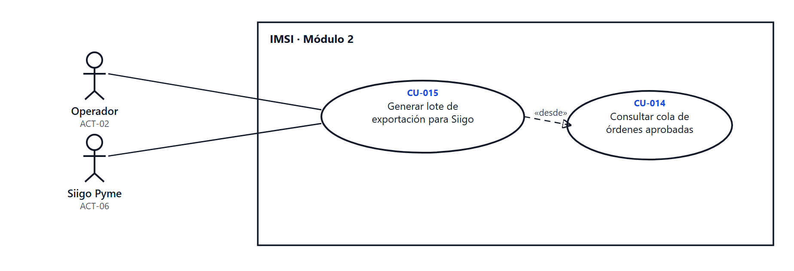
Responsabilidad. Permitir que el operador seleccione órdenes aprobadas y genere un único archivo plano con el formato que Siigo Pyme exige, dejando el lote listo para la carga manual.
Tipo. Primario.
Objetivo. Entregar a Siigo un archivo válido y un lote trazable, sin que el sistema escriba directamente en Siigo (no tiene API).
Mockups. Pantalla Export Siigo.png: cola activa, selección de órdenes, historial de lotes y confirmación de carga.
Precondiciones. Existen órdenes en la cola con estado Pendiente de exportación y el usuario tiene rol Operador.
Flujo básico
- Abrir la cola. El operador entra a Exportes; el sistema lista las órdenes disponibles con número, cliente, fecha y total (US 2.31, 2.32).
- Seleccionar órdenes. El operador marca una o varias (US 2.33).
- Solicitar el lote. El operador confirma la generación.
- Validar la selección. Si no hay órdenes seleccionadas, se continúa en el flujo alternativo 1.
- Crear el lote. El sistema crea el lote con las órdenes y el usuario, en estado Generando, dentro de una transacción.
- Generar el archivo. El sistema produce el CSV/TXT con el layout de Siigo, UTF-8 sin BOM (NFR-06-02). Si falla, flujo alternativo 2.
- Almacenar y marcar. Guarda el archivo, pasa las órdenes a Exportadas y el lote a Disponible.
- Entregar. Muestra el enlace de descarga y el número del lote.
- Registrar la carga manual. El operador carga el archivo en Siigo y vuelve a confirmar, indicando la referencia que Siigo le devuelve (US 2.34).
- Cerrar el lote. El sistema registra la confirmación y deja las órdenes Registradas en Siigo, listas para conciliación.
Flujo alternativo 1 — Sin órdenes seleccionadas (paso 4)
- El sistema responde «Debe seleccionar al menos una orden para exportar».
- El caso termina sin crear lote.
Flujo alternativo 2 — Fallo al generar el archivo (paso 6)
- El sistema revierte la transacción: no se crea lote y ninguna orden cambia de estado.
- Muestra «No se pudo generar el archivo; intente de nuevo» con el identificador del intento para soporte.
- Registra el fallo en la bitácora.
Flujo alternativo 3 — La carga en Siigo no se confirma (paso 9)
- Si el operador no confirma, las órdenes quedan Exportadas y el lote Disponible; no se marcan como registradas.
- El lote se puede descargar de nuevo mientras no esté confirmado.
Postcondiciones. Existe un lote con archivo, hash y auditoría; las órdenes pasan a Exportadas y, tras la confirmación, a Registradas en Siigo. Ninguna orden queda a medias si la generación falla.

CU-002 — Controlar sesión única y expiración por inactividad
Campo | Valor
Código | CU-002
Actores | ACT-02 Operador, ACT-03 Administrador, ACT-04 Superadministrador
Dependencias | CU-001
Historias | US 1.5, US 1.6
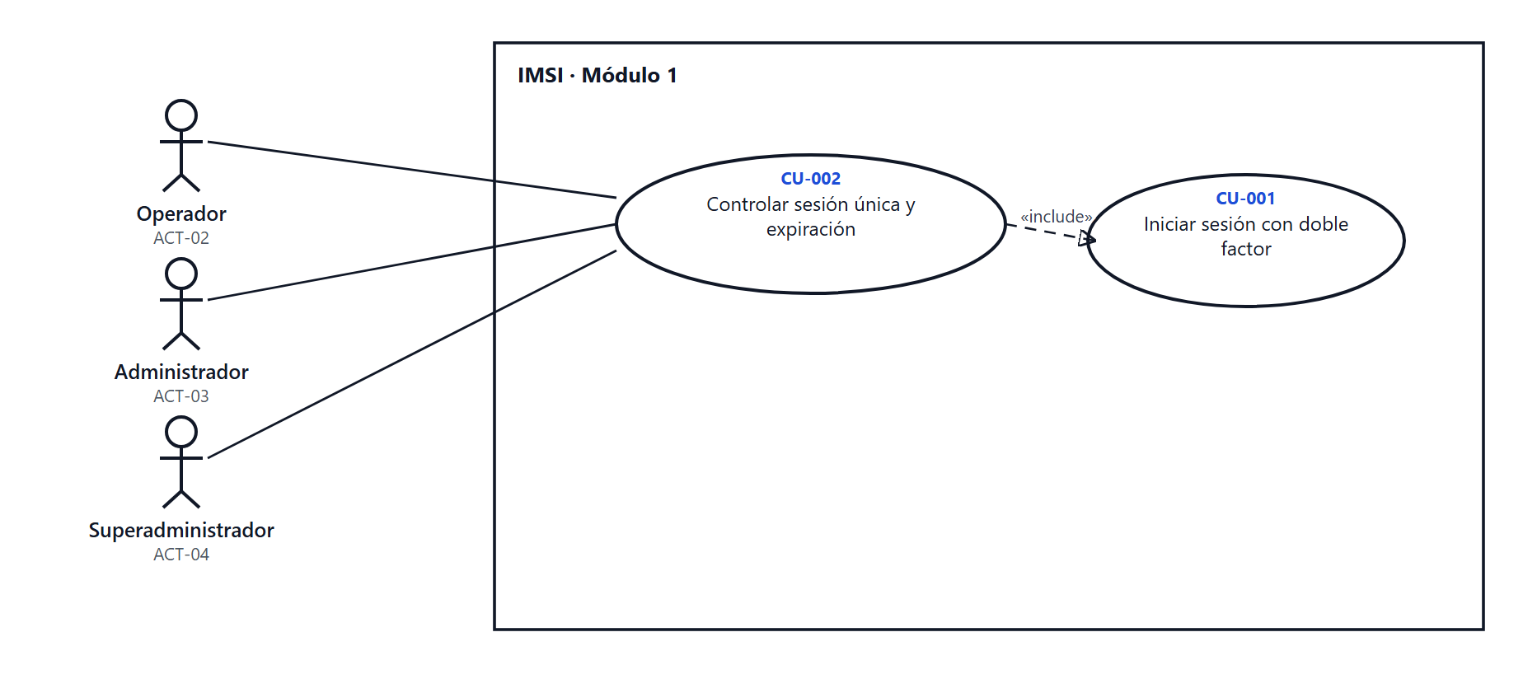
Responsabilidad. Garantizar que una cuenta tenga una sola sesión activa y que se cierre sola tras el tiempo de inactividad configurado.
Flujo básico
- Al completar CU-001, el sistema registra la sesión con su fecha de inicio y su último acceso.
- En cada petición, el sistema valida el token y actualiza el último acceso.
- Al superar quince minutos sin actividad, el sistema invalida la sesión.
- El usuario es devuelto al login con el mensaje «Su sesión expiró por inactividad».
Flujo alternativo 1 — Nuevo inicio de sesión (paso 1)
- Si el usuario ya tenía una sesión activa, el sistema la invalida y registra el evento NEW_LOGIN con la IP del nuevo acceso.
- La sesión anterior recibe el mensaje «Su cuenta inició sesión en otro dispositivo» y no puede continuar.
Flujo alternativo 2 — Token vencido (paso 2)
- Si el token de acceso expiró pero el de refresco sigue vigente, el cliente renueva la sesión sin volver a pedir credenciales.
- Si el de refresco también expiró, responde 401 y vuelve al login.
Postcondiciones. Existe una sola sesión activa por cuenta; todo cierre queda en la bitácora.

CU-003 — Administrar cuentas de usuario y roles
Campo | Valor
Código | CU-003
Actores | ACT-03 Administrador, ACT-04 Superadministrador
Dependencias | CU-001
Historias | US 1.4, US 1.15 a US 1.21
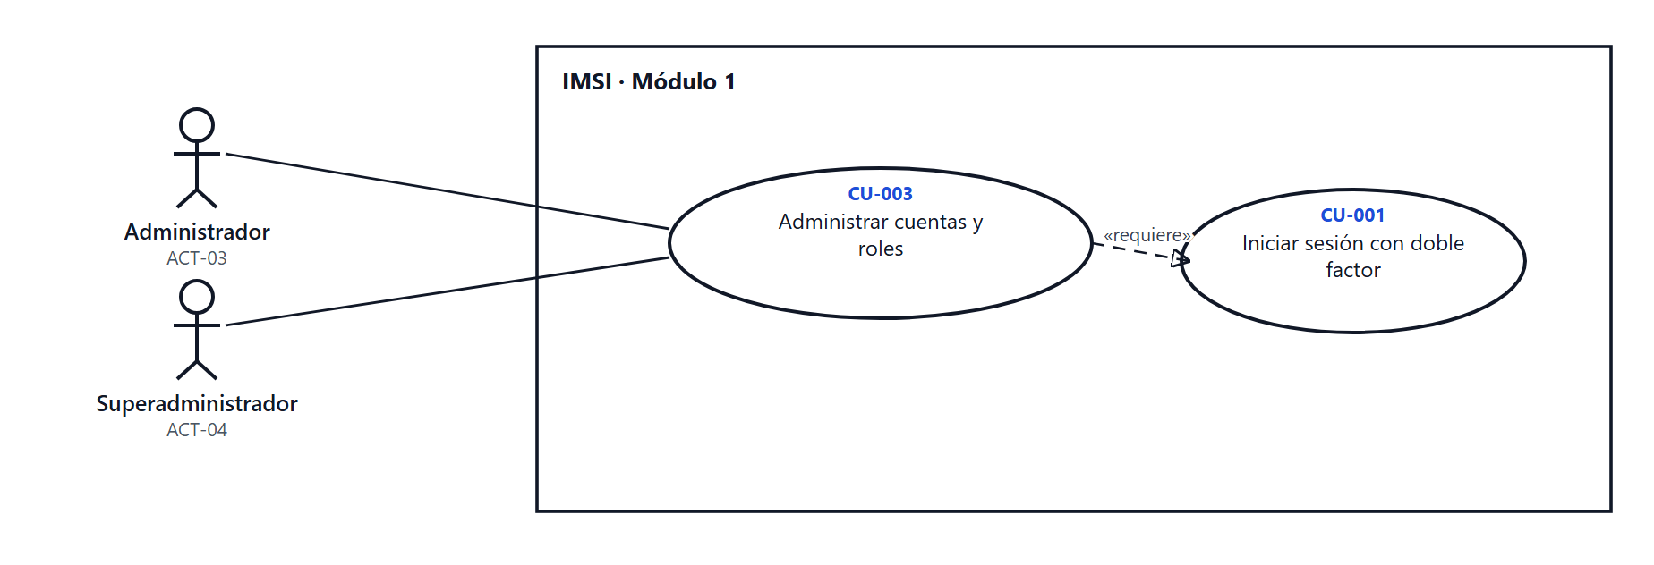
Responsabilidad. Permitir el ciclo de vida de las cuentas —consulta, creación, edición, cambio de contraseña, desactivación y reactivación— y asignar el rol que determina sus permisos.
Flujo básico
- El administrador abre Cuentas y el sistema lista las cuentas paginadas con nombre, correo, rol y estado.
- Filtra por nombre, correo, rol o estado.
- Para crear: ingresa nombre, correo y rol; el sistema genera una contraseña temporal y la envía por correo.
- Para editar: modifica nombre o rol y guarda.
- Para restablecer contraseña: el sistema genera una nueva temporal y obliga el cambio en el siguiente acceso.
- Para desactivar: escribe el motivo y confirma; la cuenta no se elimina.
- Para reactivar: confirma y la cuenta recupera su rol anterior.
- Cada operación queda en la bitácora con el valor anterior y el nuevo.
Flujo alternativo 1 — Correo duplicado (paso 3)
- El sistema responde «Ya existe una cuenta con ese correo» y no crea nada.
Flujo alternativo 2 — Operación prohibida (pasos 4 a 6)
- Nadie puede desactivar su propia cuenta ni quitarle el rol a la última cuenta Superadministrador activa.
- El sistema responde 409 con el motivo y no aplica el cambio.
Postcondiciones. La cuenta existe con un solo rol activo, la contraseña temporal obliga cambio y la bitácora guarda el antes y el después.

CU-004 — Ejecutar el respaldo diferencial programado
Campo | Valor
Código | CU-004
Actores | ACT-05 Programador de tareas; ACT-03/04 reciben la notificación
Historias | US 1.7, US 1.8, US 1.9
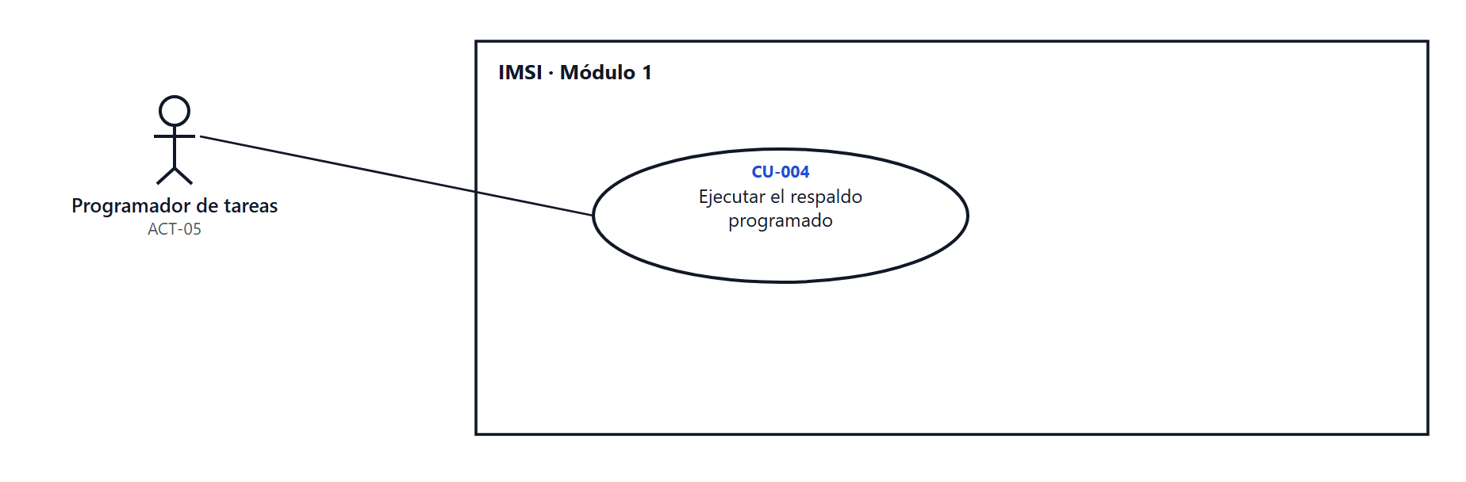
Responsabilidad. Generar, cifrar, almacenar y rotar el respaldo diario sin intervención humana, avisando si algo falla.
Flujo básico
- A las 18:00 el programador dispara la tarea.
- El sistema ejecuta el respaldo diferencial de la base.
- Cifra el archivo con AES-256 antes de que salga del servidor.
- Calcula el SHA-256 del archivo cifrado.
- Lo guarda en el disco externo con nombre fechado.
- Registra el BackupFile con ruta, hash, tipo (diario) y fecha.
- Aplica la rotación: 7 diarios, 4 semanales, 12 mensuales.
Flujo alternativo 1 — Destino no disponible (paso 5)
- El sistema no rota ninguna copia y conserva las existentes.
- Envía al administrador el correo «Fallo en la ejecución del respaldo del [fecha]» con la causa.
- Registra BACKUP_FAILED en la bitácora.
Flujo alternativo 2 — Hash no coincide al releer (paso 6)
- El sistema marca la copia como «corrupta», no la rota y repite el intento una vez.
- Si vuelve a fallar, notifica igual que el flujo alternativo 1.
Postcondiciones. Existe una copia cifrada con hash verificado, o un fallo notificado y auditado. El sistema nunca queda con la retención a medias.

CU-005 — Consultar el inventario de respaldos y descargar una copia
Campo | Valor
Código | CU-005
Actores | ACT-03 Administrador, ACT-04 Superadministrador
Dependencias | CU-004
Historias | US 1.10, US 1.11, US 1.12
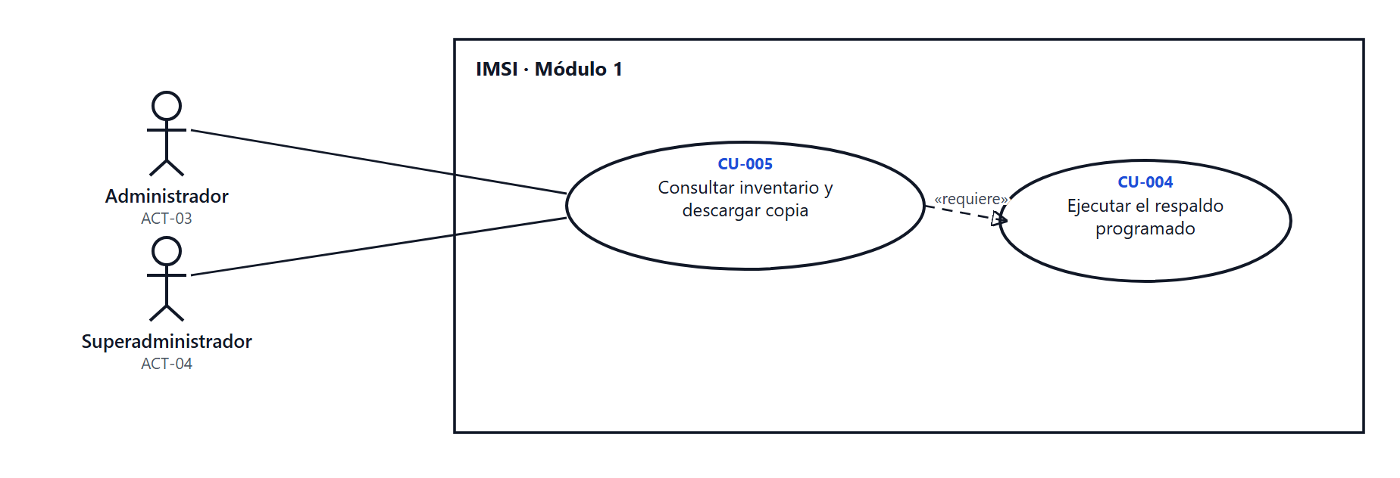
Responsabilidad. Mostrar las copias disponibles con su estado y permitir descargar una copia cifrada fuera del sistema.
Flujo básico
- El administrador abre Respaldos; el sistema muestra estado del disco externo, último respaldo y próximo programado.
- Lista las copias paginadas con fecha, tipo, tamaño, hash y estado.
- Filtra por rango de fechas, tipo o estado.
- Selecciona una copia y solicita la descarga.
- El sistema entrega el archivo cifrado, tal como está almacenado.
- Registra la descarga en la bitácora con usuario y copia.
Flujo alternativo 1 — Sin resultados (paso 3)
- El sistema muestra «No hay copias que cumplan los filtros».
Flujo alternativo 2 — Sin permiso (paso 4)
- Si el actor es Operador, el sistema responde 403 con «No tiene permisos para realizar esta acción» y no entrega el archivo.
Flujo alternativo 3 — Copia en verificación (paso 4)
- Mientras una copia se está verificando, la descarga se bloquea y se informa que está en proceso.
Postcondiciones. La copia se descarga sin descifrar y la bitácora registra quién la descargó y cuándo.

CU-006 — Verificar y restaurar un respaldo
Campo | Valor
Código | CU-006
Actores | ACT-04 Superadministrador
Dependencias | CU-005
Historias | US 1.13, US 1.14
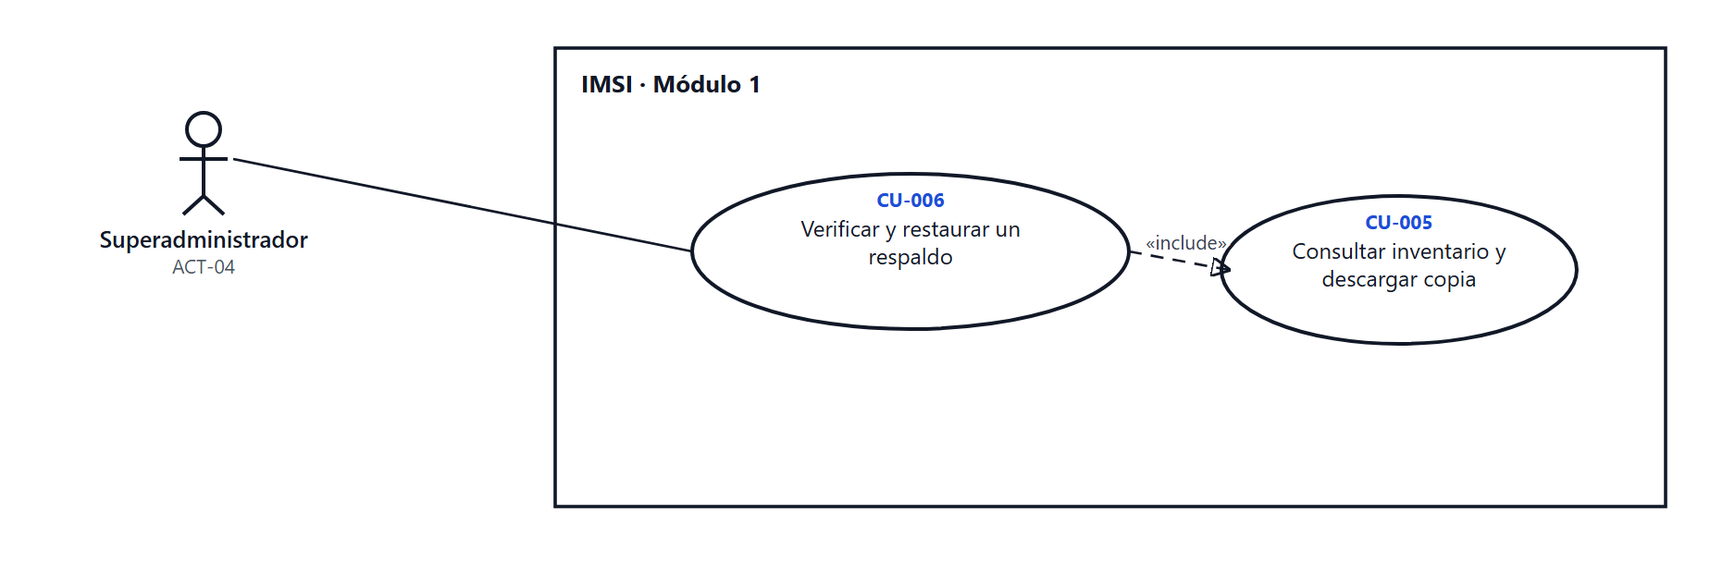
Responsabilidad. Comprobar que una copia es íntegra en un entorno aislado y, solo con confirmación explícita, restaurarla sobre el sistema.
Flujo básico
- El superadministrador selecciona una copia y elige «restaurar».
- El sistema ejecuta la prueba en un entorno aislado: restaura la copia y compara el hash con el registrado.
- Muestra el resultado de la prueba y el detalle de lo que se restauraría.
- Pide confirmación escribiendo la palabra RESTAURAR.
- Con la confirmación, restaura sobre producción y reinicia los servicios.
- Registra RESTORE_VERIFIED y los datos de la copia usada.
Flujo alternativo 1 — Prueba fallida (paso 2)
- El sistema cancela el proceso, no toca producción y responde «La copia no superó la prueba de integridad».
- La copia queda marcada como no apta.
Flujo alternativo 2 — Confirmación incorrecta (paso 4)
- Si la palabra no coincide, el proceso se cancela sin efectos.
Postcondiciones. Producción solo se modifica con una copia verificada y una confirmación explícita; ambos eventos quedan auditados.

CU-007 — Consultar la bitácora de auditoría
Campo | Valor
Código | CU-007
Actores | ACT-03 Administrador, ACT-04 Superadministrador
Requisitos | NFR-08-01 (trazabilidad legal); sin historia directa en la entrega
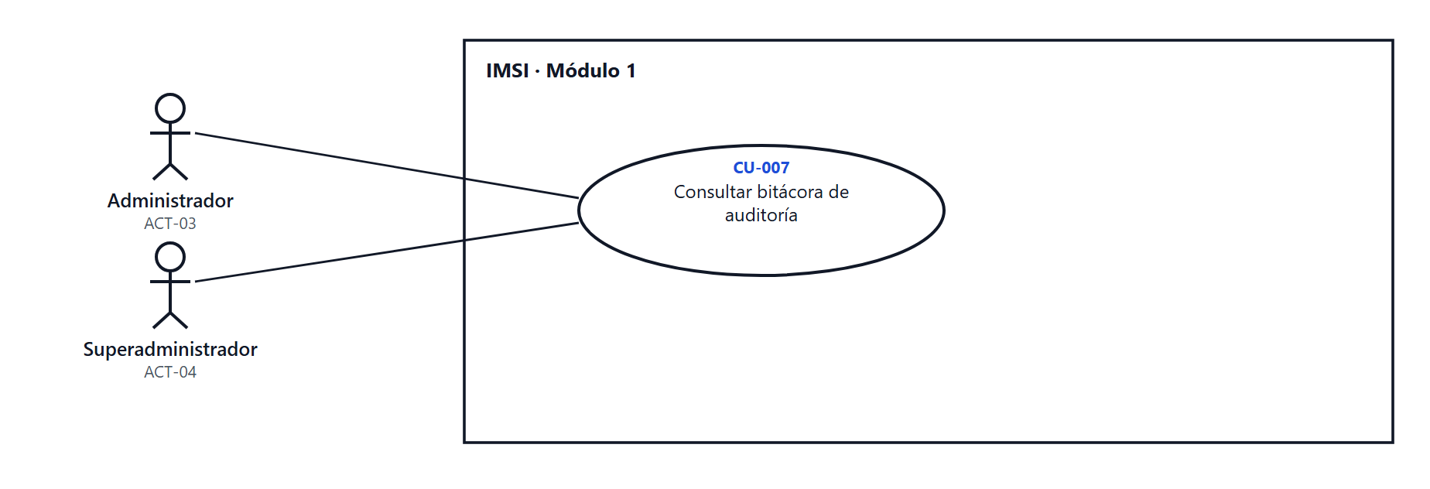
Responsabilidad. Permitir consultar quién hizo qué, cuándo y con qué valores, sobre un registro que no se puede editar ni borrar.
Flujo básico
- El administrador abre Bitácora y elige un rango de fechas.
- Filtra por tipo de evento (login, respaldo, cotización, exportación) y por usuario.
- El sistema lista los eventos paginados con fecha, usuario, tipo y referencia.
- Al abrir un evento, muestra el valor anterior y el nuevo.
- Puede exportar el resultado filtrado a CSV.
Flujo alternativo 1 — Sin resultados
- El sistema muestra «No hay eventos en el rango seleccionado».
Flujo alternativo 2 — Rango fuera de la ventana (paso 1)
- Los rangos de más de 90 días solo los consulta el Superadministrador.
Postcondiciones. La consulta no modifica la bitácora; toda lectura queda registrada como consulta.

CU-008 — Consultar y filtrar el catálogo de productos
Campo | Valor
Código | CU-008
Actores | ACT-02 Operador
Historias | US 2.1, US 2.2
Mockup | Catalog
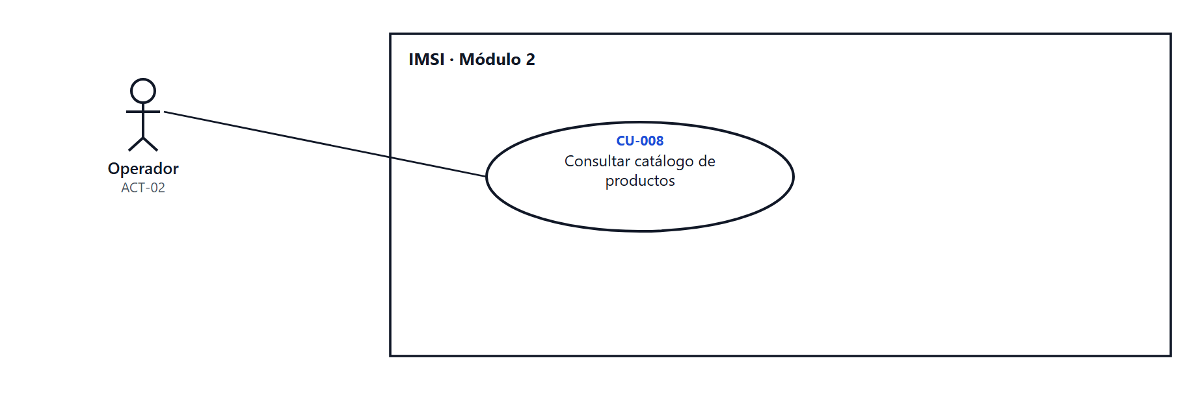
Responsabilidad. Permitir que el operador consulte la oferta vigente sin poder modificarla.
Flujo básico
- El operador abre Catálogo; el sistema lista los productos activos paginados con código, descripción, unidad y precio oficial.
- Filtra por código, descripción o estado.
- Abre el detalle de un producto y ve su precio vigente y su unidad.
- El operador no ve botones de edición: su rol es de solo lectura.
Flujo alternativo 1 — Sin resultados
- El sistema muestra «No hay productos que cumplan el filtro».
Flujo alternativo 2 — Producto desactivado (paso 3)
- Si el producto está desactivado, se muestra marcado y con la nota «No disponible para nuevas cotizaciones».
Postcondiciones. Ninguna escritura: el catálogo no cambia desde este caso.

CU-009 — Administrar producto, precio oficial y su historial
Campo | Valor
Código | CU-009
Actores | ACT-03 Administrador
Historias | US 2.3 a US 2.8
Mockup | Catalog
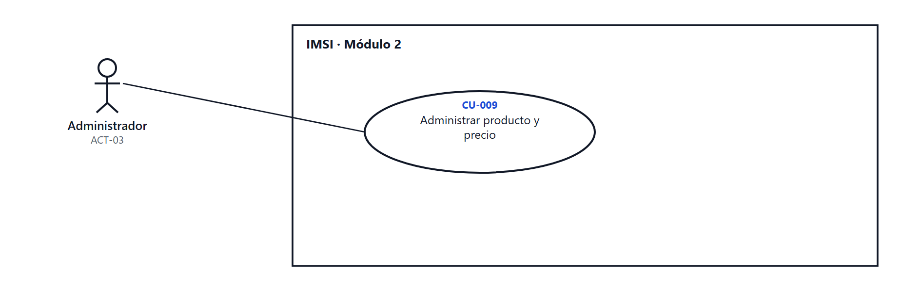
Responsabilidad. Mantener el catálogo y dejar rastro inmutable de cada cambio de precio.
Flujo básico
- El administrador registra un producto con código, descripción, unidad de medida y precio oficial.
- El sistema valida que el código no exista y que el precio sea mayor que cero.
- Modifica descripción o unidad cuando cambia el empaque.
- Ajusta el precio adjuntando un documento de soporte (factura o lista del proveedor).
- El sistema guarda el cambio de precio en el historial con fecha, usuario y soporte; el registro anterior no se modifica.
- Desactiva productos sin eliminarlos; dejan de aparecer en nuevas cotizaciones.
- Reactiva productos cuando vuelven a ofrecerse.
Flujo alternativo 1 — Código duplicado (paso 2)
- El sistema responde «Ya existe un producto con ese código» y no guarda.
Flujo alternativo 2 — Cambio de precio sin soporte (paso 4)
- El sistema bloquea el ajuste y pide el documento; el precio no cambia.
Flujo alternativo 3 — Desactivar con cotizaciones pendientes (paso 6)
- El sistema advierte que hay cotizaciones pendientes y no las altera: el producto deja de ofrecerse, las existentes conservan su precio.
Postcondiciones. Cada precio tiene historial inmutable; el producto nunca se borra, solo cambia de estado.

CU-010 — Registrar una cotización desde el asistente virtual
Campo | Valor
Código | CU-010
Actores | ACT-01 Cliente potencial, ACT-07 Asistente virtual
Dependencias | CU-008 (catálogo), CU-012 (aprobación)
Historias | US 2.9 a US 2.12
Mockup | Quotation
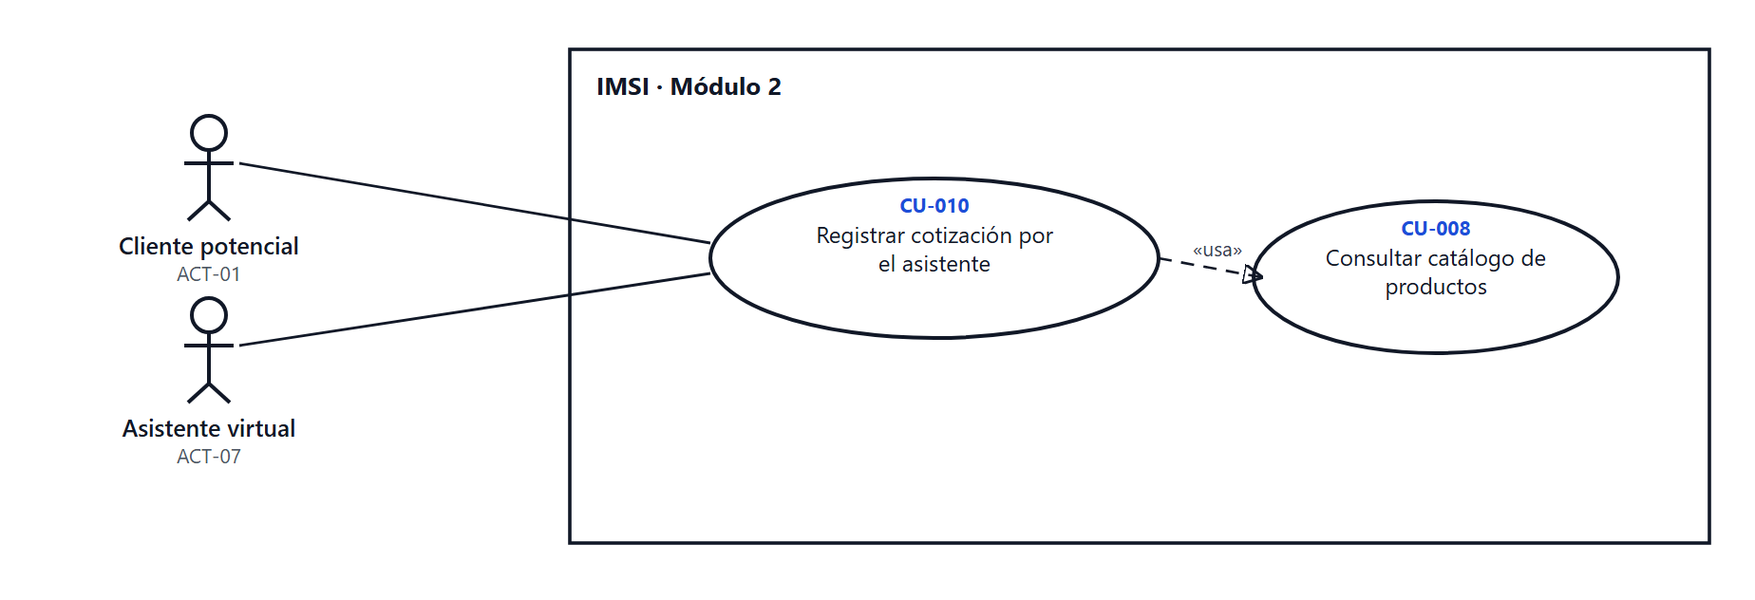
Responsabilidad. Convertir una conversación con el cliente en una cotización preliminar con rango de precio y fecha sugerida.
Flujo básico
- El cliente abre el chat del portal, sin cuenta.
- El asistente pide nombre, correo, teléfono e institución.
- Valida el correo y el teléfono; si no son válidos, repregunta.
- El cliente indica productos y cantidades; el asistente los valida contra el catálogo activo.
- El sistema calcula un rango de precio por ítem y un total estimado.
- Calcula la fecha sugerida de despacho con la mediana histórica.
- Crea la cotización en estado Pendiente de revisión.
- Genera el PDF preliminar y lo envía por correo.
- Muestra al cliente la referencia y la fecha estimada.
Flujo alternativo 1 — Producto inexistente (paso 4)
- El asistente informa que el producto no está en el catálogo y ofrece los más cercanos; no inventa precios.
Flujo alternativo 2 — Asistente no disponible (pasos 2 a 4)
- El sistema muestra un formulario manual equivalente y avisa que la respuesta puede tardar más.
Postcondiciones. La cotización existe como pendiente, con rango de precio (nunca un precio exacto), fecha sugerida, PDF enviado e historial de la conversación.

CU-011 — Consultar y filtrar cotizaciones preliminares
Campo | Valor
Código | CU-011
Actores | ACT-03 Administrador
Historias | US 2.25, US 2.26
Mockup | Quotation
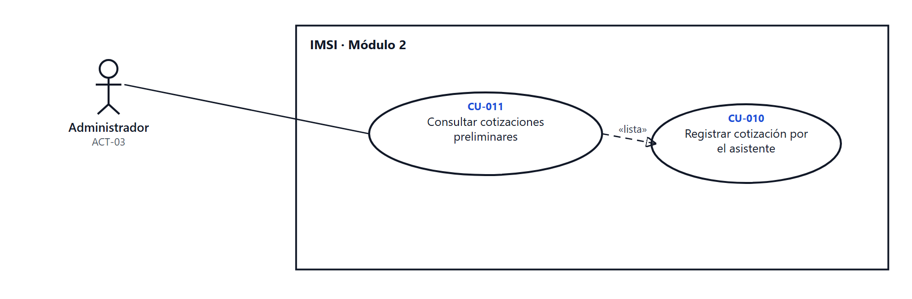
Responsabilidad. Dar al administrador la bandeja de cotizaciones que esperan decisión.
Flujo básico
- El administrador abre Cotizaciones; el sistema lista las pendientes paginadas con referencia, cliente, total y fecha sugerida.
- Filtra por fecha, cliente, estado o rango de total.
- Abre el detalle para revisar ítems y rango de precio.
Flujo alternativo 1 — Sin pendientes
- El sistema muestra «No hay cotizaciones pendientes de revisión».
Flujo alternativo 2 — Cotización en proceso de exportación (paso 3)
- El detalle se abre en solo lectura y ofrece el enlace al lote correspondiente.
Postcondiciones. Ninguna escritura; la consulta se registra en la bitácora.

CU-013 — Rechazar una cotización con motivo
Campo | Valor
Código | CU-013
Actores | ACT-03 Administrador
Dependencias | CU-011, CU-012
Historias | US 2.29
Mockup | Quotation
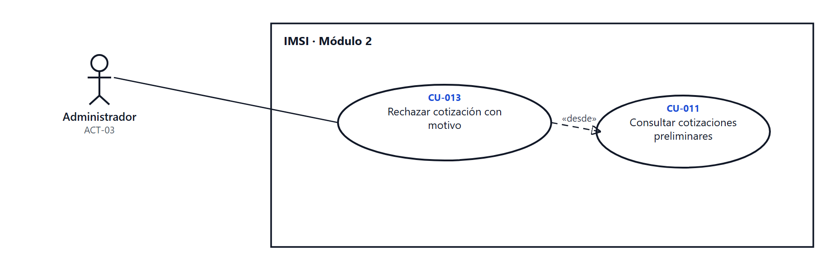
Responsabilidad. Cerrar una cotización que no se va a atender, dejando el motivo y avisando al cliente.
Flujo básico
- El administrador abre una cotización pendiente.
- Elige «rechazar» y selecciona un motivo de la lista (precio, plazo, productos, otro).
- Si el motivo es «otro», escribe la justificación.
- Confirma; el sistema marca la cotización como Rechazada (inmutable).
- Envía el correo al cliente con la justificación.
- Registra el rechazo con usuario, motivo y fecha.
Flujo alternativo 1 — Motivo vacío (paso 2)
- El sistema no permite confirmar y marca el campo como obligatorio.
Flujo alternativo 2 — Estado incompatible (paso 4)
- Si ya fue aprobada o rechazada, responde 409 y no cambia nada.
Flujo alternativo 3 — Correo falla (paso 5)
- El rechazo queda firme; el correo se reintenta y el administrador puede reenviarlo desde el detalle.
Postcondiciones. Cotización rechazada e inmutable, con motivo y auditoría.

CU-014 — Consultar la cola de órdenes aprobadas
Campo | Valor
Código | CU-014
Actores | ACT-02 Operador
Dependencias | CU-012, CU-015
Historias | US 2.30, US 2.31, US 2.32
Mockup | Export Siigo
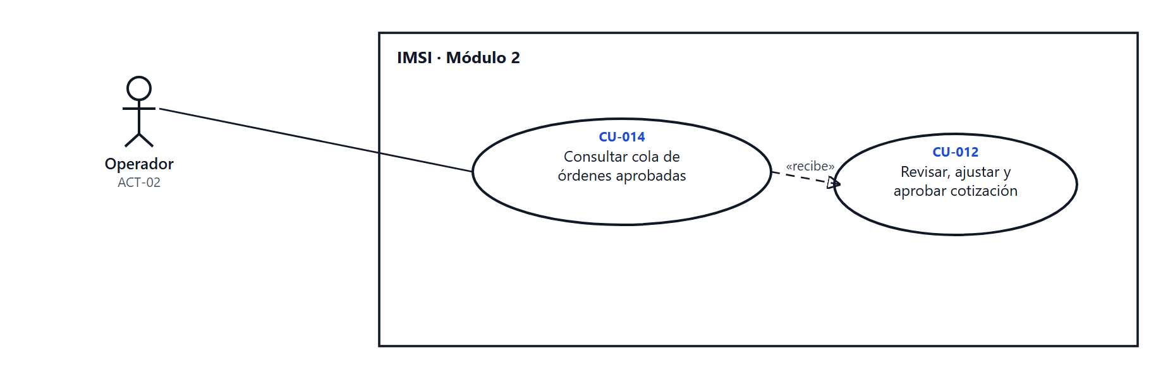
Responsabilidad. Mostrar qué órdenes aprobadas esperan exportación para armar el lote.
Flujo básico
- Al aprobarse una cotización, el sistema la encola automáticamente.
- El operador abre Exportes y ve la cola paginada con número, cliente, fecha y total.
- Filtra por fecha, cliente o rango de total.
- Selecciona las que va a exportar y pasa a CU-015.
Flujo alternativo 1 — Cola vacía
- El sistema muestra «No hay órdenes pendientes de exportación».
Flujo alternativo 2 — Orden ya incluida en un lote
- La orden no aparece en la cola; el sistema ofrece el enlace al lote histórico.
Postcondiciones. La cola refleja solo lo exportable; ninguna orden se modifica.

CU-016 — Consultar, filtrar y registrar órdenes de trabajo
Campo | Valor
Código | CU-016
Actores | ACT-02 Operador
Historias | US 2.35, US 2.36, US 2.37
Mockup | Work orders
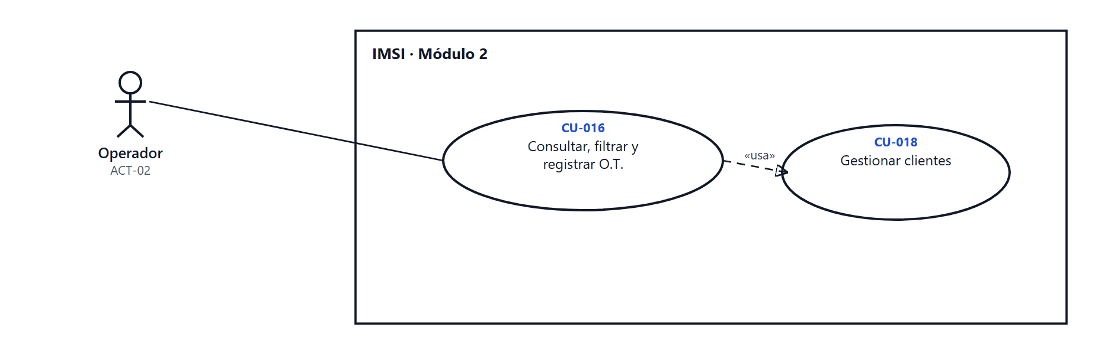
Responsabilidad. Mantener el ciclo de vida de las órdenes de trabajo, incluidas las que no nacen de una cotización.
Flujo básico
- El operador abre Órdenes; el sistema lista las órdenes paginadas con número, cliente, estado y fecha.
- Filtra por número, cliente, ítem, fecha o estado.
- Para registrar una manual: elige cliente, agrega ítems y cantidades, fija la fecha y registra el anticipo del 30 %.
- El sistema asigna el número secuencial y guarda la orden en estado Pendiente.
Flujo alternativo 1 — Cliente no registrado (paso 3)
- El sistema permite crearlo en ese momento (CU-018) y continúa.
Flujo alternativo 2 — Fecha pasada (paso 3)
- El sistema advierte y pide confirmación antes de guardar.
Flujo alternativo 3 — Sin órdenes (paso 1)
- Muestra «No existen órdenes de trabajo registradas».
Postcondiciones. La orden existe con número secuencial, estado inicial y auditoría de su creación.

CU-017 — Modificar, anular y cambiar el estado de una orden
Campo | Valor
Código | CU-017
Actores | ACT-02 Operador (anular una conciliada requiere ACT-04)
Historias | US 2.38, US 2.39, US 2.40
Mockup | Work orders
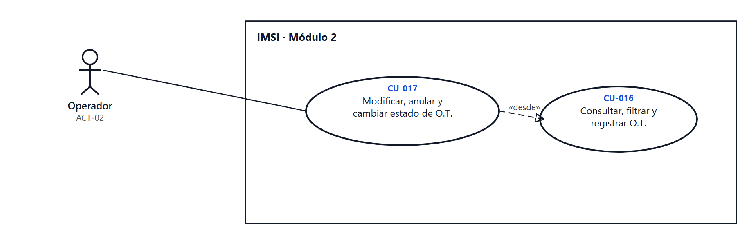
Responsabilidad. Permitir corregir datos y avanzar el ciclo de vida sin romper las transiciones válidas.
Flujo básico
- El operador abre una orden y edita cliente, ítems, fecha o anticipo mientras el estado lo permita.
- Cambia el estado siguiendo la máquina: Pendiente → Registrada en Siigo → Conciliada, o Anulada con motivo.
- El sistema valida la transición, guarda y registra el antes y el después.
Flujo alternativo 1 — Transición inválida (paso 2)
- El sistema responde 409 con la transición permitida desde el estado actual.
Flujo alternativo 2 — Orden conciliada (paso 1)
- Una orden conciliada es inmutable: solo lectura y enlace al documento de Siigo.
Flujo alternativo 3 — Anular una orden exportada (paso 2)
- Exige rol Superadministrador y motivo; deja la orden anulada pero conserva el lote en el historial.
Postcondiciones. La orden conserva su historial completo de estados y cambios.

CU-018 — Gestionar clientes
Campo | Valor
Código | CU-018
Actores | ACT-02 Operador
Historias | US 2.16, US 2.17, US 2.18
Mockup | Other views
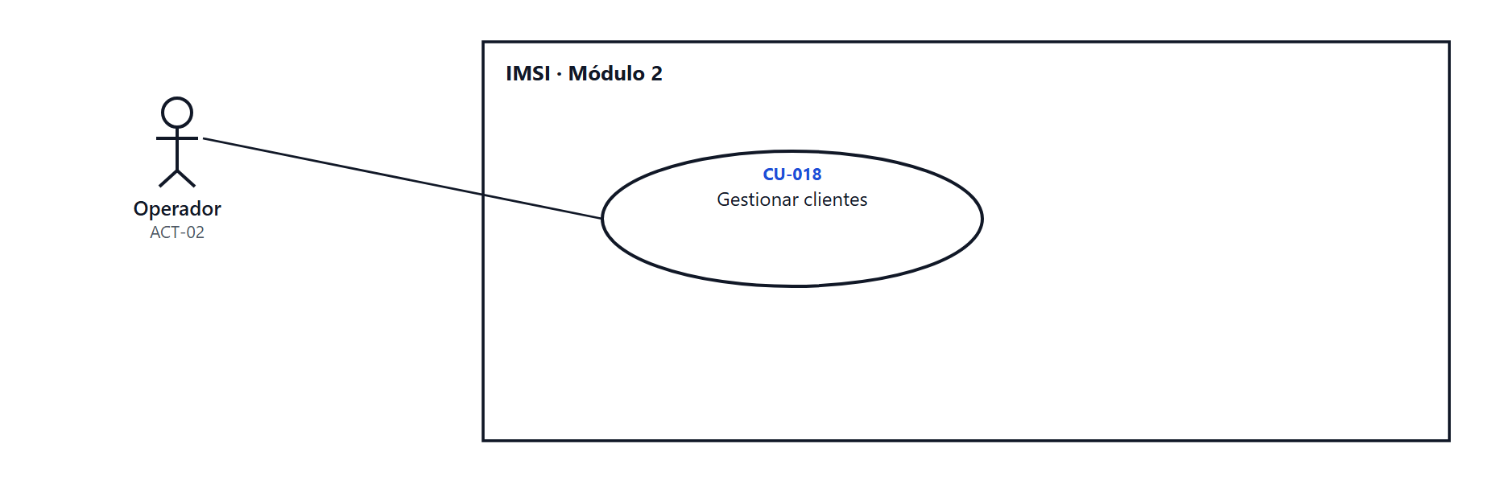
Responsabilidad. Mantener el registro de clientes con su identificación única, sin borrar historial.
Flujo básico
- El operador registra un cliente indicando tipo de persona y número de documento o NIT, nombre, contacto y correo.
- El sistema valida que el documento no exista.
- Modifica datos de contacto cuando cambian.
- Desactiva clientes sin eliminarlos; dejan de usarse en cotizaciones y órdenes nuevas.
Flujo alternativo 1 — Documento duplicado (paso 2)
- El sistema muestra el cliente existente y ofrece abrirlo en lugar de duplicarlo.
Flujo alternativo 2 — Desactivar con órdenes abiertas (paso 4)
- Advierte que tiene órdenes en curso y pide confirmación; las órdenes siguen válidas.
Postcondiciones. Cliente identificado por documento único; desactivar no borra historial.

CU-019 — Consultar la ficha 360 y el historial del cliente
Campo | Valor
Código | CU-019
Actores | ACT-02 Operador
Historias | US 2.14, US 2.15, US 2.19, US 2.20
Mockup | Other views
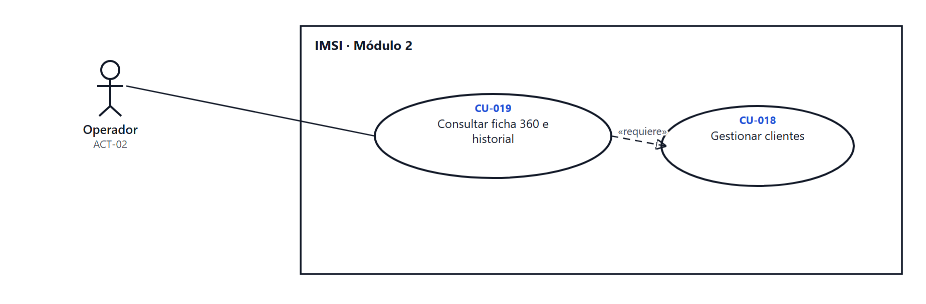
Responsabilidad. Reunir en una sola vista los datos, el historial y las notas de un cliente.
Flujo básico
- El operador busca por documento, NIT o nombre.
- Abre la ficha: datos de contacto, estado, cupo y notas visibles.
- Ve el historial cronológico de cotizaciones y órdenes, con enlace a cada documento.
- Filtra el historial por tipo o fecha.
Flujo alternativo 1 — Cliente desactivado
- La ficha se abre en solo lectura con el aviso de estado.
Flujo alternativo 2 — Sin historial
- Muestra «Este cliente aún no tiene cotizaciones ni órdenes».
Postcondiciones. Solo lectura; la consulta queda registrada.

CU-020 — Gestionar notas comerciales internas
Campo | Valor
Código | CU-020
Actores | ACT-02 Operador
Historias | US 2.21 a US 2.24
Mockup | Other views
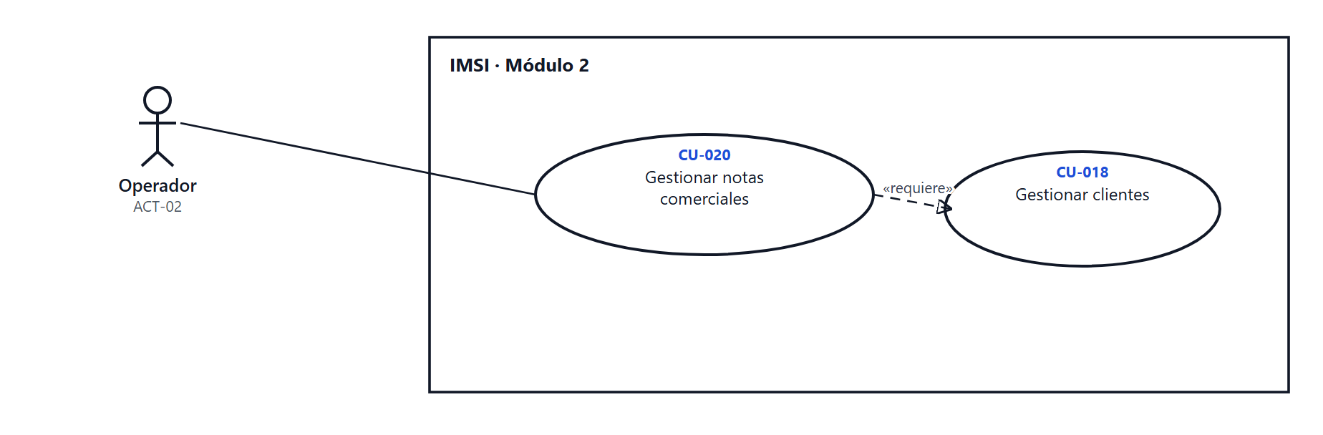
Responsabilidad. Dejar constancia de información interna del cliente sin exponerla al cliente.
Flujo básico
- El operador abre la ficha y agrega una nota con texto obligatorio.
- El sistema guarda la nota con autor, fecha de creación y de modificación.
- El autor edita su nota para corregir o ampliar.
- El autor elimina su nota con confirmación.
Flujo alternativo 1 — Texto vacío (paso 1)
- El sistema no permite guardar y marca el campo.
Flujo alternativo 2 — Nota de otro usuario (pasos 3 y 4)
- Si la nota es de otro operador, solo lectura; la edición requiere autor o Administrador.
Postcondiciones. La nota conserva autor y fechas; la eliminación queda auditada con el contenido anterior.

CU-021 — Importar reportes de Siigo, extractos y órdenes de venta
Campo | Valor
Código | CU-021
Actores | ACT-03 Administrador, ACT-06 Siigo Pyme
Historias | HU 3.1 (borrador del Drive)
Alcance | Módulo 3, solo en el borrador del Drive
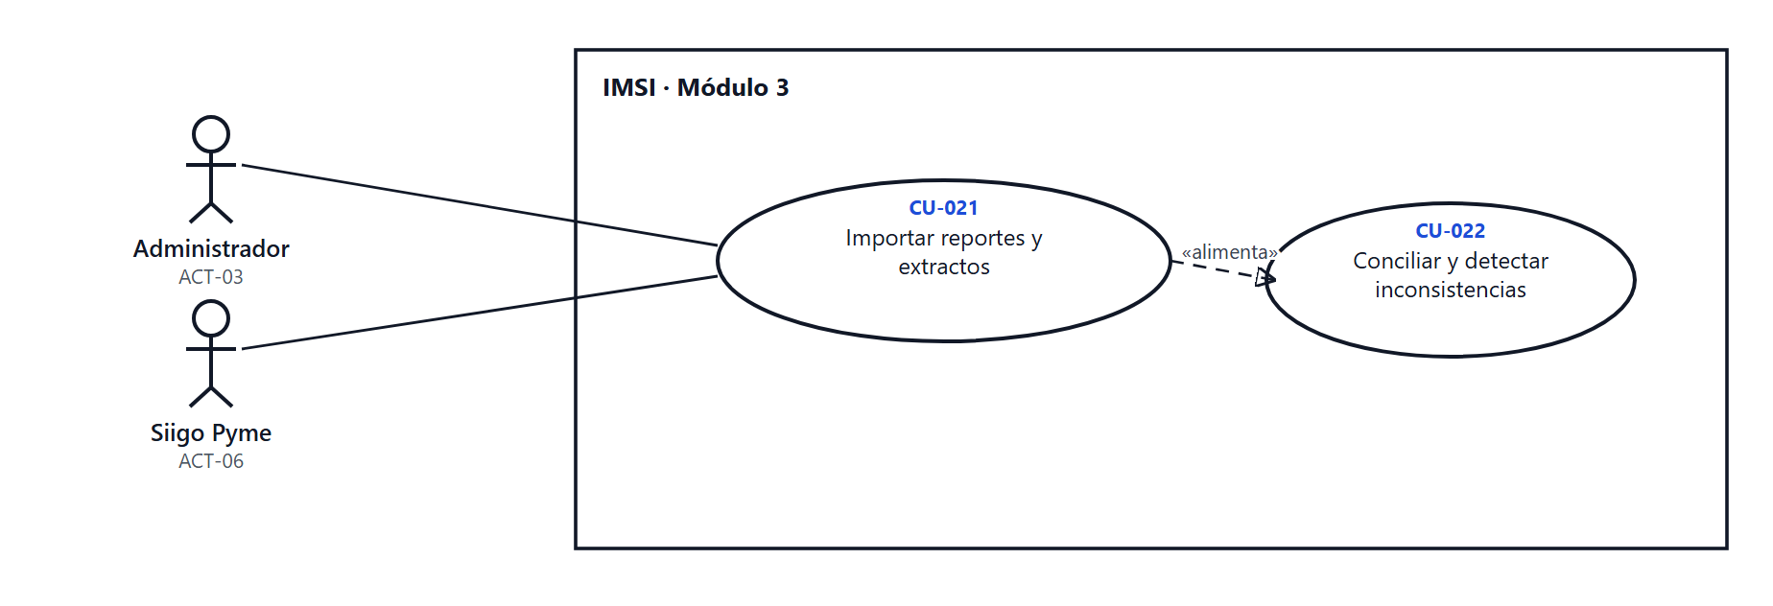
Responsabilidad. Cargar al sistema los archivos que Siigo y el banco producen, dejándolos listos para conciliar.
Flujo básico
- El administrador selecciona el tipo de archivo: reporte de Siigo (XLSX/CSV), extracto bancario (PDF/CSV) u órdenes de venta.
- Sube el archivo y el sistema valida formato, columnas obligatorias y codificación.
- Mapea las columnas a los campos internos y muestra una vista previa.
- Importa los registros a una tabla de staging.
- Muestra el resumen: filas importadas, rechazadas y el motivo de cada rechazo.
Flujo alternativo 1 — Formato inválido (paso 2)
- El sistema rechaza el archivo completo y explica qué columna o codificación falla.
Flujo alternativo 2 — Periodo ya importado (paso 3)
- Advierte que ya existen registros de ese periodo y ofrece reemplazar o cancelar.
Postcondiciones. Los datos quedan en staging sin tocar los movimientos conciliados.

CU-022 — Conciliar movimientos y detectar inconsistencias
Campo | Valor
Código | CU-022
Actores | ACT-03 Administrador
Dependencias | CU-021
Historias | HU 3.1, HU 3.2 (borrador)
Alcance | Módulo 3, solo en el borrador del Drive
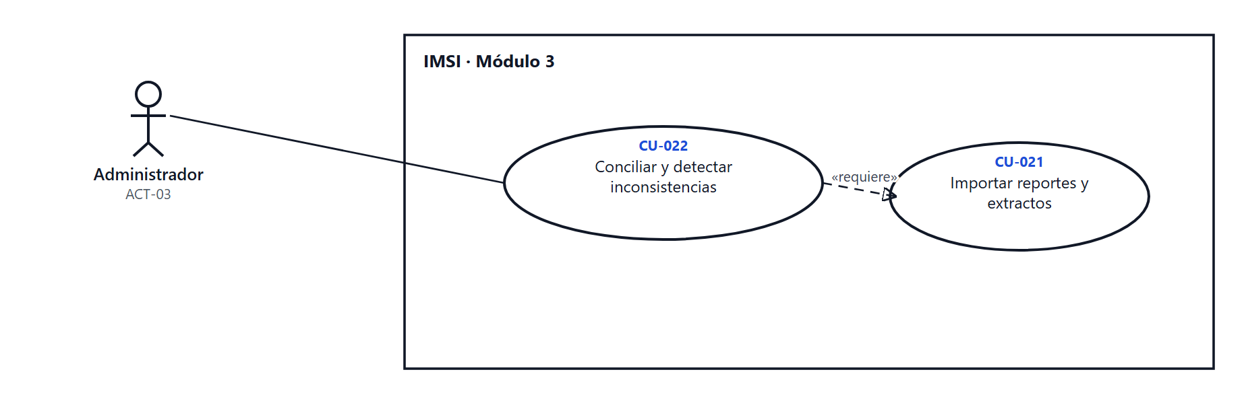
Responsabilidad. Emparejar movimientos con su contraparte y alertar cuando no cuadran.
Flujo básico
- El administrador abre Conciliación y elige el periodo.
- El sistema propone emparejamientos por valor, fecha y referencia.
- Muestra las parejas propuestas con su nivel de coincidencia.
- El administrador confirma o descarta cada pareja.
- Los movimientos confirmados pasan a Conciliados; los que no cuadran quedan como diferencia.
- Las diferencias generan alerta con el detalle del descuadre.
Flujo alternativo 1 — Diferencia de valor (paso 2)
- Si el valor no coincide, el sistema no empareja y muestra la diferencia como candidata a revisión.
Postcondiciones. Cada movimiento queda conciliado o con una diferencia registrada; nada se borra.

CU-023 — Administrar centros de costo
Campo | Valor
Código | CU-023
Actores | ACT-03 Administrador
Historias | HU 3.3 (borrador)
Alcance | Módulo 3, solo en el borrador del Drive
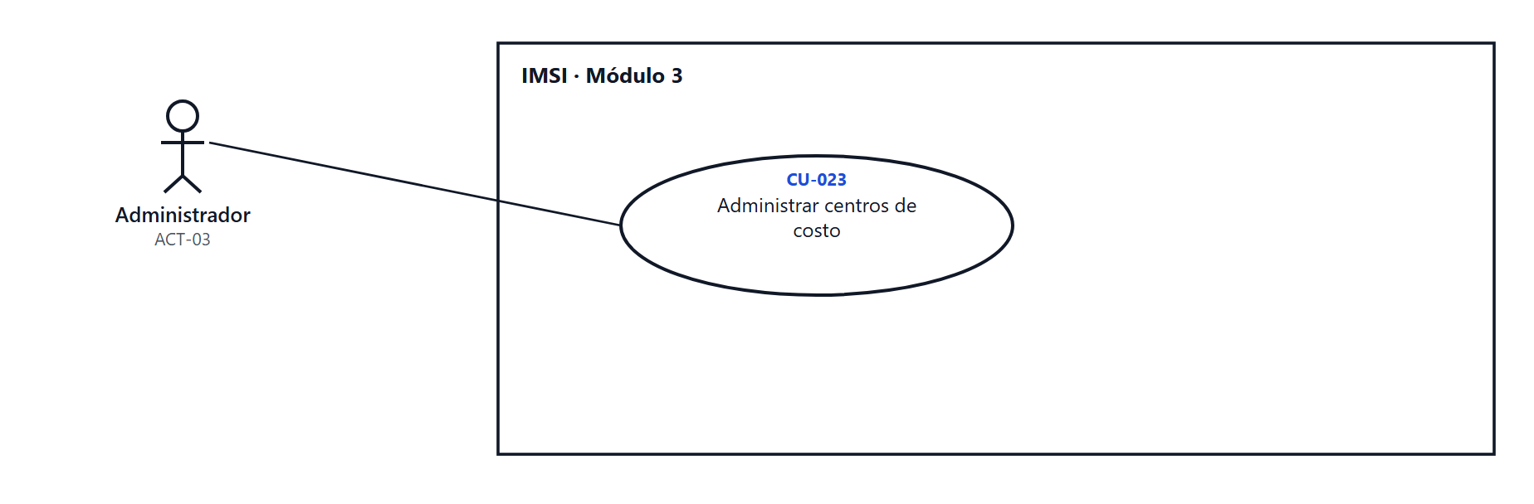
Responsabilidad. Mantener el catálogo de centros de costo al que se imputan los movimientos.
Flujo básico
- El administrador consulta la lista paginada.
- Crea un centro con código único, nombre y responsable.
- Modifica nombre o responsable.
- Desactiva centros sin eliminarlos.
Flujo alternativo 1 — Código duplicado (paso 2)
- El sistema rechaza la creación y muestra el centro existente.
Flujo alternativo 2 — Desactivar con movimientos (paso 4)
- Advierte que el centro tiene movimientos y conserva el historial; solo deja de ofrecerse para movimientos nuevos.
Postcondiciones. El centro existe con historial; desactivar no borra.

CU-024 — Registrar y anular movimientos de ingreso y egreso
Campo | Valor
Código | CU-024
Actores | ACT-03 Administrador
Historias | HU 3.4 (borrador)
Alcance | Módulo 3, solo en el borrador del Drive
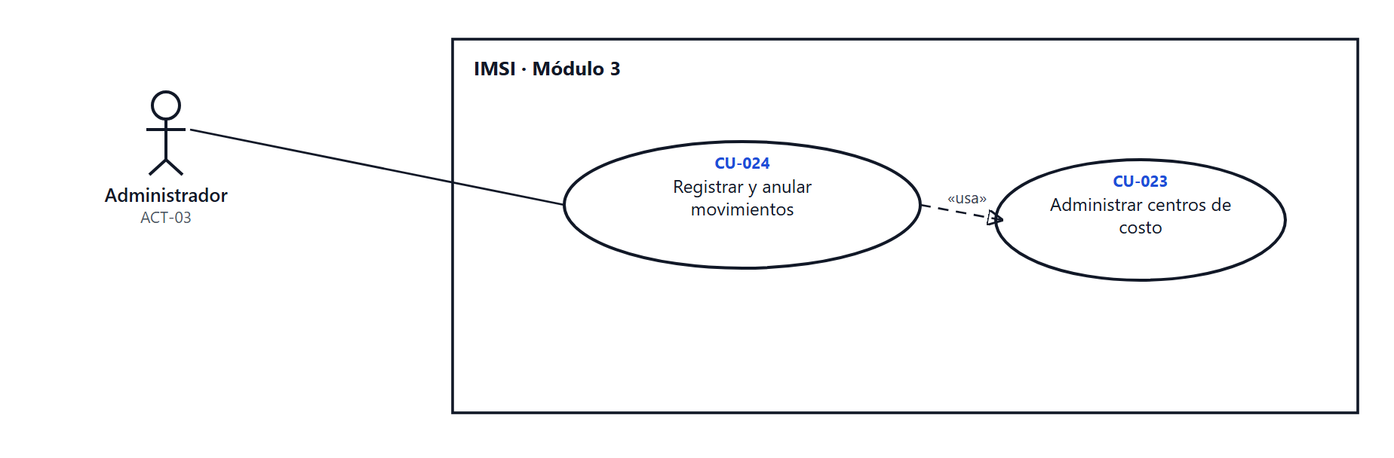
Responsabilidad. Llevar el registro manual de ingresos y egresos con su contrapartida y su trazabilidad.
Flujo básico
- El administrador registra un movimiento con tipo (ingreso/egreso), valor, fecha, centro de costo y soporte.
- El sistema valida valor mayor que cero y fecha válida.
- Guarda el movimiento en estado Registrado.
- Si el movimiento está conciliado, es inmutable.
- Para anular: exige motivo y deja el movimiento en Anulado, sin borrarlo.
Flujo alternativo 1 — Valor cero o negativo (paso 2)
- El sistema rechaza el registro.
Flujo alternativo 2 — Anular un movimiento conciliado (paso 5)
- El sistema no lo modifica; exige un movimiento de reverso con su propio soporte.
Postcondiciones. Los movimientos no se borran: se anulan con motivo y auditoría.

CU-025 — Consultar saldos y flujo de caja
Campo | Valor
Código | CU-025
Actores | ACT-03 Administrador
Historias | HU 3.5 (borrador)
Alcance | Módulo 3, solo en el borrador del Drive
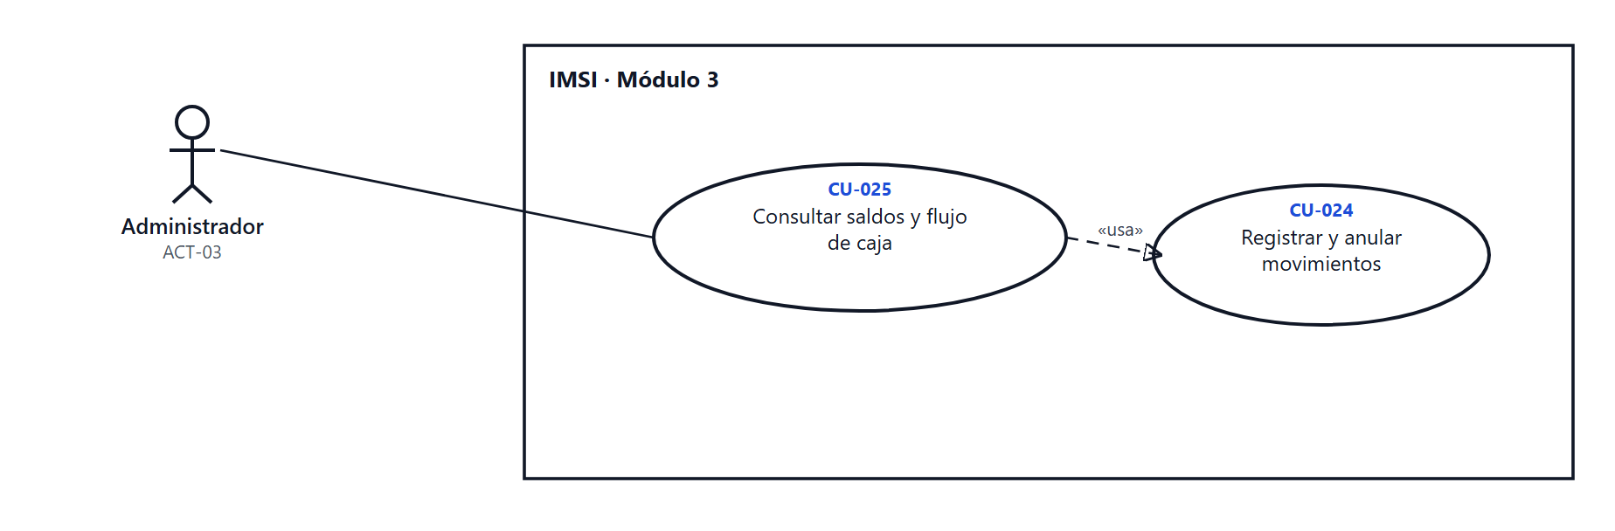
Responsabilidad. Mostrar la posición de caja y su evolución por periodo y centro de costo.
Flujo básico
- El administrador elige periodo y centro de costo.
- El sistema muestra saldo inicial, ingresos, egresos y saldo final.
- Presenta el flujo agrupado por mes o por semana.
- Permite exportar la vista a CSV.
Flujo alternativo 1 — Periodo sin movimientos
- Muestra los saldos y el aviso «Sin movimientos en el periodo».
Postcondiciones. Solo lectura; la exportación se registra en la bitácora.

CU-026 — Generar informe de rentabilidad y ROI
Campo | Valor
Código | CU-026
Actores | ACT-03 Administrador
Historias | HU 3.6 (borrador)
Alcance | Módulo 3, solo en el borrador del Drive
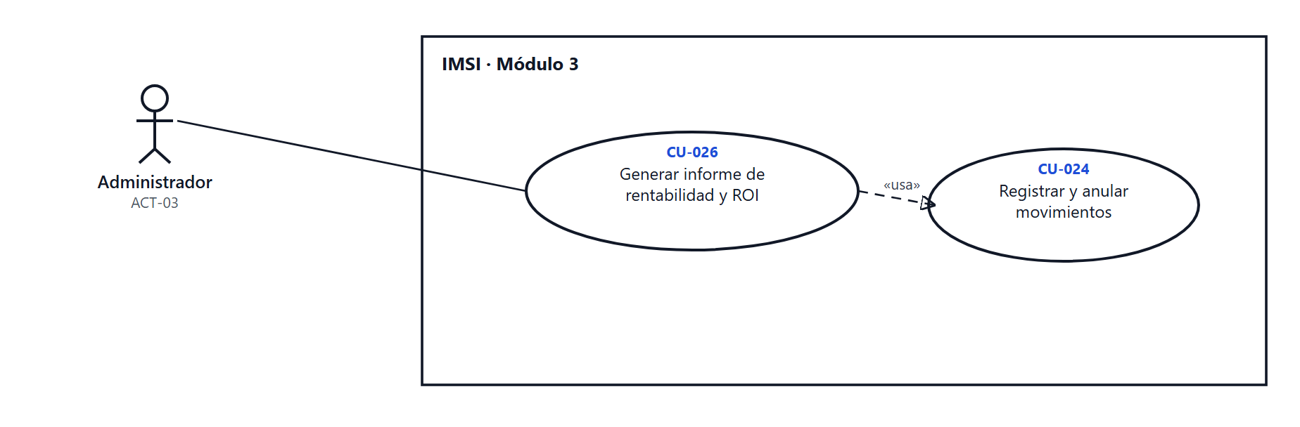
Responsabilidad. Calcular márgenes y retorno por producto o línea, con los datos de ventas y costos ya cargados.
Flujo básico
- El administrador elige producto o línea, y el periodo.
- El sistema calcula ingreso, costo, margen y ROI.
- Muestra el resultado con la comparación contra el periodo anterior.
- Permite exportar el informe.
Flujo alternativo 1 — Datos incompletos (paso 2)
- Si faltan costos o ventas del periodo, el sistema muestra el cálculo parcial con la advertencia de qué falta.
Postcondiciones. El informe queda registrado como generado, con parámetros y usuario.

6. Trazabilidad
La tabla del catálogo ya une caso de uso con historias. Para la entrega conviene añadir dos columnas más en la matriz oficial:
Caso de uso | Requisitos funcionales | BPMN | Mockup
CU-001 | FR-01-01, FR-01-02 | M1_03 Control de sesión | Login
CU-004 | FR de respaldo (M1) | M1_05 Respaldo automático | Backups
CU-010 | FR de cotización | M2_01 Solicitud y aprobación | Quotation
CU-012 | FR de aprobación | M2_01 Solicitud y aprobación | Quotation
CU-015 | FR de exportación | M2_02 Exportación a Siigo | Export Siigo
CU-016 | FR de órdenes de trabajo | M2_03 Gestión de O.T. | Work orders
CU-019 | FR de clientes | M2_05 Gestión de clientes | Other views
CU-020 | FR de notas | M2_06 Notas de cliente | Other views
Regla práctica: todo caso de uso debe poder rastrearse a por lo menos un requisito funcional y a un BPMN; toda historia de usuario debe aparecer en un caso de uso. Si algo no aparece en ninguno de los dos lados, o sobra o falta.

7. Qué falta para la entrega
- Especificar los otros 23 casos: están los 26, con el mismo formato.
- Unificar la fuente: la entrega del repo tiene dos módulos y el borrador del Drive cuatro (con el módulo 4 duplicado). Hay que decidir una sola versión antes de volver a entregar, y traducir el módulo 3 si entra.
- Añadir la columna de casos de uso a la matriz de trazabilidad de la Entrega 1.
- Revisar el diagrama con la profesora antes de ampliar: el nivel de detalle que espera (paquetes por módulo, o un diagrama por módulo) define cuántos casos conviene dejar en el catálogo.

